Android List-Based Selection Widgets

Diapositiva2:

• RadioButtons y CheckButtons son adecuados para seleccionar opciones extraídas de un pequeño conjunto de posibilidades.

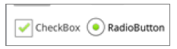

• Para un conjunto más amplio de opciones, otra selección basada en widgets es más apropiada.

• Ejemplo de widgets de selección basados en listas:

listviews,

Spinner,

GridView

Galería de imágenes, etc.

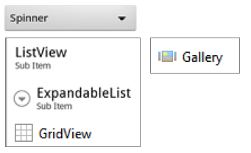

Diapositiva3:

Pasar datos al control de la interfaz de usuario

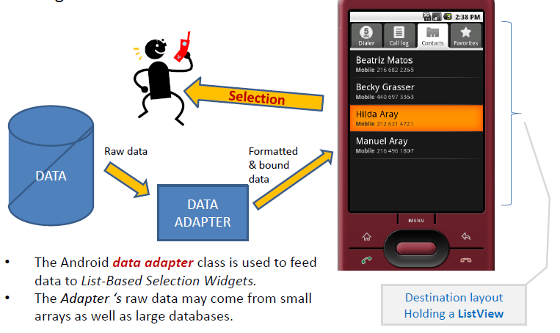

• La clase “data adapter” de Android se utiliza para alimentar a los datos de lista basada en Widgets de selección.

•Los datos de “data adapter” pueden venir de matrices pequeñas así como grandes bases de datos.

Diapositiva4:

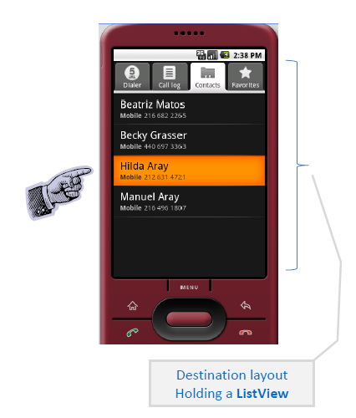

El widget de Android “ListView” es la interfaz de usuario más común para mostrar los datos suministrados por un “data adapter”.

Listviews son scrollables, todas las filas de grandes conjuntos de datos tienen la oportunidad de ser mostradas.

Los usuarios pueden tocar en una fila para hacer una selección.

Una fila podría mostrar una o más líneas de texto, así como imágenes.

Diapositiva5:

Un “ArrayAdapter” se puede utilizar para ofrecer un contenido a la interfaz de usuario.

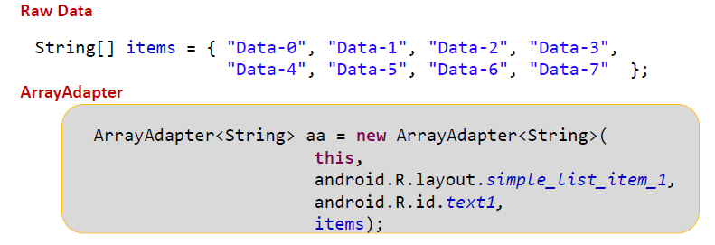

Parámetros:

1. Contexto de la actividad actual.

2. El ListView mostrando toda la matriz (por ejemplo, el recurso del sistema integrado: android.R.layout.simple_list_item_1.)

3. El TextView de una fila individual (android.R.id.text1).

4. La fuente de datos real (matriz o Java.List contiene elementos que se muestran).

Diapositiva6:

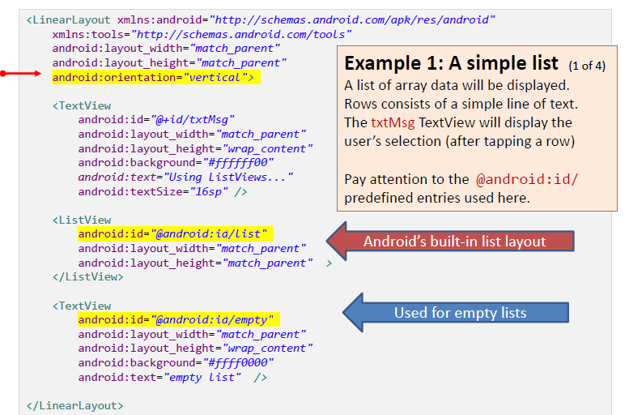

Ejemplo 1: Una simple lista.

Se mostrará una lista de los datos de la matriz.

Cada fila consiste en una simple línea de texto.

El TxtMsg TextView mostrará la selección del usuario (después de tocar en una fila)

Preste atención a “android:id/” .

Diapositiva7:

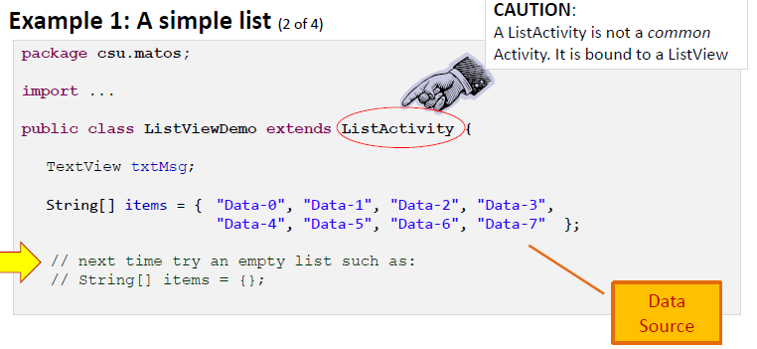

ATENCION: Un ListActivity no es una actividad común. Se ve obligada a ser un ListView.

Diapositiva8:

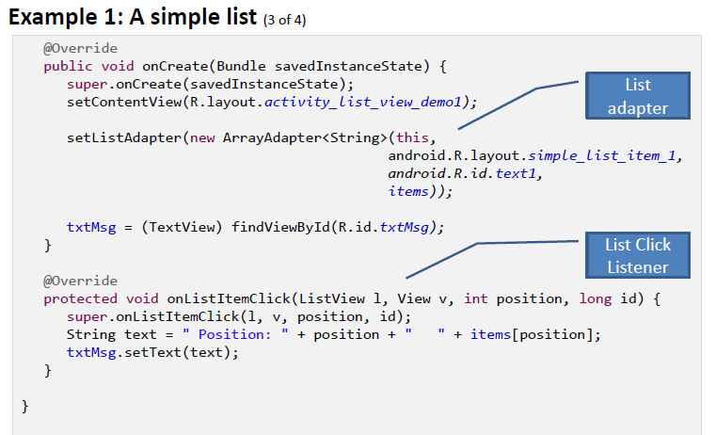

Diapositiva9:

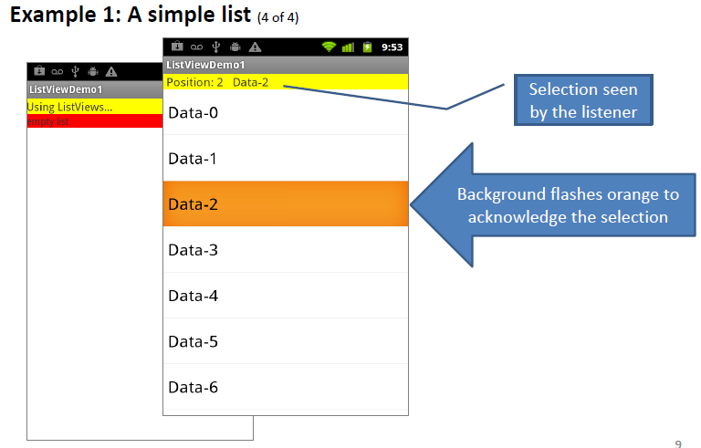

PRIMER RECUADRO: Lo que se ve cuando pulsas en la fila.

FLECHA: Cuando selecciona una fila esta se ilumina en naranja.

Diapositiva10:

Comentarios sobre Ejemplo1:

En este ejemplo se utiliza un número de componentes Android predefinidos.

1. Una ListActivity que referencia a su ViewGroup con el nombre específico:

android:id/list

2. En el entorno del ArrayAdapter usamos

android.R.layout.simple_list_item_1 (una fila identificada como texto1 que se visualiza por cada elemento que hay en el array)

3. La entrada android.R.id.text1 es el campo de destino de la interfaz de usuario para cada elemento.

Android SDK incluye una serie de diseños predefinidos / estilos, que se pueden encontrar en las carpetas

C: \ Tu-Path \ Android \ android-sdk \ plataformas \ android-xx \ data \ res \ layout

C: \ Tu-Path \ Android \ android-sdk \ plataformas \ android-xx \ data \ res \ valores \ styles.xml

Véase el Apéndice A para más información sobre este tema.

Diapositiva11:

Comentarios sobre Ejemplo1.

Un pequeño experimento

1. Abra el archivo AndroidManifest.xml. Pulse en <Aplicación> para ver

el android:theme="@style/AppTheme"

2. A continuación, abra la carpeta res/values/styles. Busque la entrada

<style name="AppTheme" parent="android:Theme.Light" /> que indica utilizar el tema "Luz" (fondo blanco en lugar de negro).

3. Eliminar de manifest la entrada android:theme.

4. Ejecute de nuevo la aplicación. Observe su nuevo look.

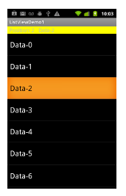

Diapositiva12:

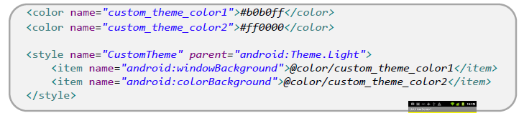

Diapositiva13:

Diapositiva14:

Diapositiva15:

Diapositiva16:

Diapositiva17:

Diapositiva18:

Diapositiva19:

Diapositiva20:

Diapositiva21:

Diapositiva22:

Diapositiva23:

Diapositiva24:

Diapositiva25:

Diapositiva26:

Diapositiva27:

Diapositiva28:

Diapositiva29:

Diapositiva30:

Diapositiva31:

Diapositiva32:

Diapositiva33:

Diapositiva34:

Diapositiva35:

Diapositiva36:

Diapositiva37:

Diapositiva38:

Diapositiva39:

Diapositiva40:

Diapositiva41:

Diapositiva42:

Diapositiva43:

Diapositiva44:

Diapositiva45:

Diapositiva46:

Diapositiva47:

Diapositiva48:

Diapositiva49:

Diapositiva50:

Diapositiva51:

Diapositiva52:

Diapositiva53:

Diapositiva54:

Diapositiva55:

Diapositiva56:

Diapositiva57:

Diapositiva58:

Diapositiva59:

Diapositiva60:

Diapositiva61:

Diapositiva62:

Diapositiva63:

Diapositiva64:

Diapositiva65:

Diapositiva66:

Diapositiva67:

Diapositiva68:

Diapositiva69:

Diapositiva70: